שם הפרויקט / לוגו הפרויקט

**פרויקט גמר**

**"מבוא לתכנות בסביבת האינטרנט"**

**תשס"ח**

|  |  |  |  |  |
| --- | --- | --- | --- | --- |
| *מגיש :* | תומר קניס |  |  |  |
| *ת.ז. :* | 326325784 |  |  |  |
| *כיתה :* | י'3 |  |  |  |
| *שם המורה :* | עידו בצינסקי |  | *אימייל מנהל:* | admin@gmail.com |
|  |  |  | *סיסמת מנהל:* | 1234 |
|  |  |  | *דף כניסה:* | index.aspx |

הקדשה/תודה:

דף זה הינו חופשי וניתן גם לוותר עליו. בדף זה, לכותב ישנה הזדמנות להודות לאלו, שלדעתו, תרמו לו בעשייה, גיבוש וסיום עבודת הגמר. כמו כן, ניתן לצטט או להביע דעה חופשית לגבי העבודה או עשייתה, כגון: "מי שטרח בערב שבת...".

תוכן עניינים

הקדשה/תודה: 2

תוכן עניינים 3

טופס הערכה 4

מבוא 5

*מטרות האתר 5*

*קהל יעד 5*

*תאור האתר 5*

*האתר ואני 6*

*כלי פיתוח 6*

*הפעלת האתר 6*

מפת האתר 7

מבנה בסיס הנתונים 8

*מסד הנתונים 8*

קוד האתר 9

*דפי html 9*

*טופס רישום 10*

*דפי asp 11*

*מנהל האתר 12*

הדרך לעדכן את תוכן העניינים הוא בסיום כתיבת הקבץ לסמן את כל שורות התוכן, בשורת התפריט : הוספה > הפניה > אינדקס ורשימות > תוכן עניינים

על השאלה האם להחליף תוכן קיים- ענה כן.

לאחר ההחלפה יש לעדכן font, גודל, ריווח שורות.

יש להקפיד ולסמן כותרות בסגנון כותרת 2 וכותרת משנה בסגנון כותרת 3

טופס הערכה

**מבוא לתכנות בסביבת אינטרנט - גיליון הערכה - 899127**

|  |  |
| --- | --- |
| **בית הספר:** | **שם התלמיד ותעודת זהות: XXXXXXXXXX** |
| **נושא העבודה: XXXXXXXX** | |

|  |  |  |  |
| --- | --- | --- | --- |
| הנושא | מירב הנקודות | ניקוד | הערות |
| **תיק עבודה מסודר וברור**  ∙          תיק עבודות התלמיד חייב להיות זמין בעת הבחינה.  ∙          התיק חייב להיות מסודר, רשמי ויצוגי (עטוף או כרוך).  ∙          הגשת כל החלקים הנדרשים בפרויקט:  ∙         שם העבודה  ∙         שם התלמיד  ∙         לוגו של בית הספר  ∙         נושא העבודה  ∙         סביבת הפיתוח  ∙         תיעוד והסבר הפתרון:  - הסבר מפורט של הפרויקט (מטרה, יעדים, טכנולוגיה, שימושים).  - תרשים זרימה של הפרויקט לפי שמות קבצים.  - תרשים זרימה של מימוש טופס הזנת נתונים או הצגת נתונים, שאילתה. כולל מבנה רשת האינטרנט.  ∙         קוד התכנית ותקליטון  דפי קוד של פונקציות לאימות טופס או כל פונקציה אחרת שנעשה בה שימוש בפרויקט.  אין צורך לצרף דפי html של הפרויקט. | 10 |  |  |
| **היקף והשגת מטרות הפרויקט**  ∙          עומד בדרישות החובה (15 נק`)  הפרויקט עובד וכל המטרות שהוגדרו מבוצעות.  ∙          נכונות האלגוריתם והתכנית (15 נק`)  תיבדק על ידי הצבת ערכים לא נכונים ובדיקה שיש פתרון באלגוריתם לערכים אלו. דוגמה: הזנת ערך מספרי לשדה טקסט.  ∙          איכות הפתרון (5 נק`)  תיבדק לפי יעילות ובדיקה של כל האפשרויות לטעות בהזנת הנתונים כמו כן הכוונה מתאימה לגולש לגבי כל סוג של טעות. | 35 |  |  |
| **שליטה בפרויקט ובתחום הדעת**  ∙          הסבר הפרויקט וחלקיו (20 נק`)  תלמיד צריך לדעת להסביר את הפונקציות בהן השתמש (java script ,vb script) ולהסביר לפי אילו אירועים השתמש בכדי להפעיל את הפונקציות.  תלמיד צריך להסביר כיצד ממומש קוד asp בתכנית (הסבר מצורף). התלמיד יכול להשתמש בתרשימי הזרימה בכדי להסביר או לענות על השאלות.  רמת הפרויקט צריכה להימדד לפי מספר רמות. כל רמה תעניק לתלמיד ציון נוסף מתוך סך הציון האפשרי בשלב זה. (פרוט הרמות מצורף).  ∙          שליטה בתכנים של החלופה (15 נק`)  על פי שיקול דעת הבוחן ניתן להסתפק בהסבר הפרויקט וחלקיו ולא לשאול על חומר נוסף שאינו כלול בפרוייקט. | 35 |  |  |
| **שינויים והרחבות במהלך הבחינה:**  ניתן לבקש מהתלמיד לבצע שינוי ב:   1. הפקת דוח שונה שלא נמצא בפרויקט. 2. לכתוב פונקצית אימות. 3. לענות על השאלה מה צריך לשנות בכדי למנוע כניסה של גולש עם סיסמה למאגר מידע לצורך כתיבה או קריאה ? | 20 |  |  |
| ציון הבחינה | 100 |  |  |

**הערה: ניתן להוסיף לתלמיד עד 5 נקודות במידה ואיכות ומורכבות הפרויקט הם מעל הנדרש. בכל מקרה הציון המקסימלי לא יעלה על 100.**

**שם הבוחן: ________________________ חתימה: ____________________**

מבוא

\\כמה שורות

**מטרות האתר**

תאור קצר של מטרת האתר. \* לא יותר מעמוד אחד *\

האתר עוסק בנושא ומספק מידע על . כל אחד מהתחומים מחולק לתתי נושאים שהינם דפי מידע לגולש...

האתר נועד לענות על הדרישה ל...

**קהל יעד**

כל אחד שמתעניין בשפות שונות או רוצה ללמוד אותן.

**תאור האתר**

תאור האתר \* כמה שורות *\

יכלול פירוט השרותים / מידע המסופק ע"י האתר.

האתר עוסק בנושא ומספק מידע על .

ניתן לגלוש באתר באחת משלש האפשרויות הבאות:

גולש שאינו רשום – יכול לראות ...

גולש רשום – יכול בנוסף גם לראות / להזמין / לרכוש / להוסיף ...

מנהל- יכול בנוסף לקבל מידע על הגולשים / המלאי / ... עפ"י חתכים שונים, וכן למחוק / לערוך / לעדכן .... לקבל סטטיסטיקות

הרישום מתבצע באמצעות טופס רישום המחייב מענה על השדות…

**האתר ואני**

מספר מילים על מדוע בחרת לבנות אתר זה, באילו קשיים נתקלת, מה למדת במהלך העבודה

**כלי פיתוח**

האתר נבנה בטכנולוגית html , javascript ו asp.net.

הקוד נכתב כולו ב- Visual studio 2019

**הפעלת האתר**

לצורך כניסה בתור משתמש (רגיל) רשום באתר יש למלא את הפרטים הבאים בLogin :

שם משתמש : test@gmail.com

סיסמה: Test123@

לצורך כניסה בתור מנהל האתר יש למלא את הפרטים הבאים בLogin :

אימייל : admin@gmail.com

סיסמה : 1234

מפת האתר

להלן תרשים זרימה אפשרי באתר:

Index.htm





Info3.htm



Manager.asp

Reg.html



Info2.htm

admin.asp

Reg.asp



Info1.htm



Page1.asp

Edit.asp



Page2.asp

Update.asp



Delete.asp



SearchById.asp



SearchByName.asp

משתמש רשום

מנהל

יש לציין בדרך כלשהי אילו דפים מיועדים למשתמש רשום ואילו למנהל.

ניתן לציין ע"י צבע שונה בכיתוב / רקע שונה למלבן וכו'מבנה בסיס הנתונים

**מסד הנתונים**

**טבלת משתמשים**

|  |  |  |
| --- | --- | --- |
| **שם השדה** | **סוג הנתונים** | **תיאור** |
| username | טקסט | שם משתמש |
| password | טקסט | סיסמא |
| fname | טקסט | שם פרטי |
| lname | טקסט | שם משפחה |
| id | מספר | ת.ז. משתמש |
| email | טקסט | דוא"ל |
| addr | טקסט | כתובת המשתמש |
| pelephone | טקסט | מספר טלפון נייד |
| birth | תאריך | תאריך לידה |
| gender |  | מגדר |
| about | טקסט | תאור קצר של המשתמש על עצמו |

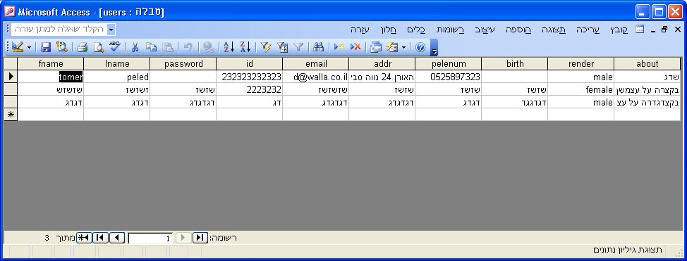

קוד האתר

**דפי html**

צילום מסך של דף הבית. אפשרי דפים נוספים אך לא חייבים.

**טופס רישום**

צילום מסך של דף טופס הרישום.  
  
דפי קוד HTML+JavaScript המגדירים את הטופס ובודקים תקינות השדות

**דפי asp**

קוד דפי asp המשמשים לעבודה של המשתמש הרשום מול בסיס הנתונים

**מנהל האתר**

צילום מסך של דף המנהל.  
קוד דפי aspx המשמשים לעבודה המנהל מול בסיס הנתונים

רצוי כל דף בעמוד נפרד ולהוסיף כותרת עם שמו (כותרת 3)